杭州联合银行食用油采购项目供应商征集公告

杭州联合农村商业银行股份有限公司（以下简称“杭州联合银行”或采购人）拟对“杭州联合银行食用油采购项目”公开采购，现诚招符合要求的供应商报名。具体内容如下：
一、项目名称
杭州联合银行食用油采购项目
二、采购方式
公开招标（资格预审）
三、采购项目简介（以最终询价函为准）
我行对食用油礼品进行采购，每个标的中标单位将作为我行食用油入围供应商，产品上架我行内部采购平台，作为后期食用油供货单位。我行近一年采购金额约200万元。（后期以实际下单量为准）。本项目合同期一年，到期后如成交单位的服务质量得到我行认同，可通过续签方式续签一年，可续签两次。
- 标的：
序号 | 商品名称 | 品牌 | 参数要求 | 图片 | 近一年采购量
1 | 米糠油 | 得乐康 | 质量等级：一级，容量：500ml/瓶 | 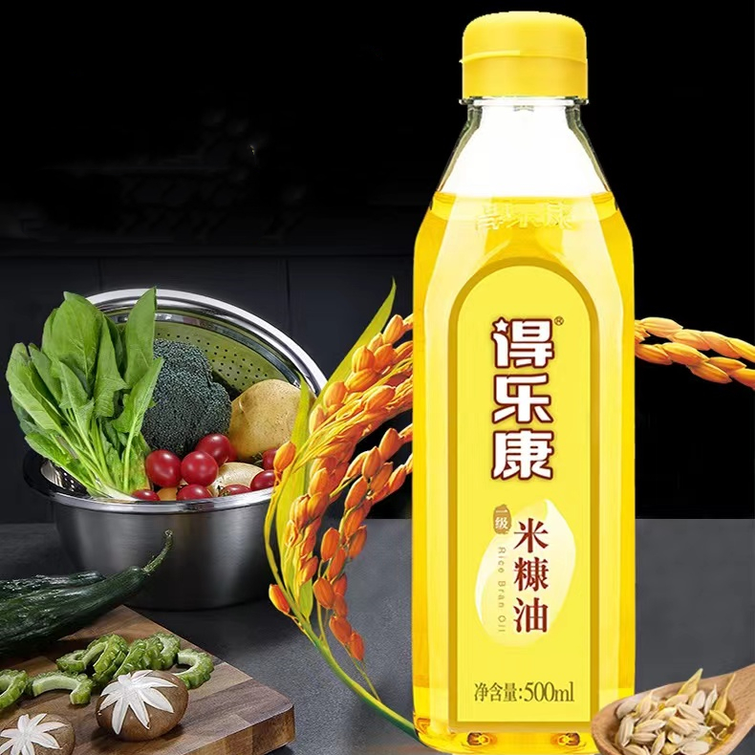 | 40000（瓶）
2 | 米糠油 | 得乐康 | 质量等级：特级，容量：1L/瓶 | 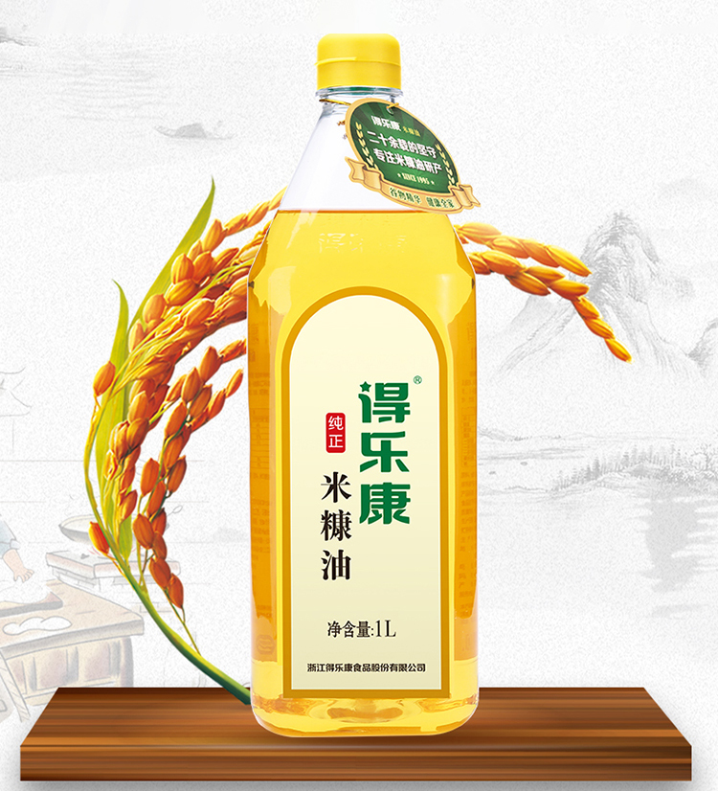 | 8500（瓶）
3 | 米糠油 | 得乐康 | 质量等级：二级，容量：1.5L/瓶 | 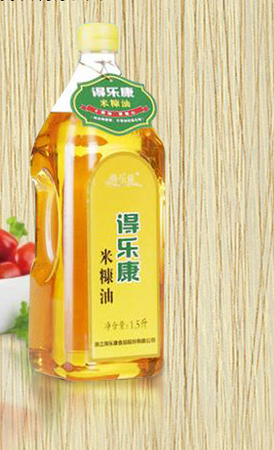 | 12000瓶
4 | 米糠油 | 得乐康 | 质量等级：二级，容量：1.5L/瓶*2礼盒 | 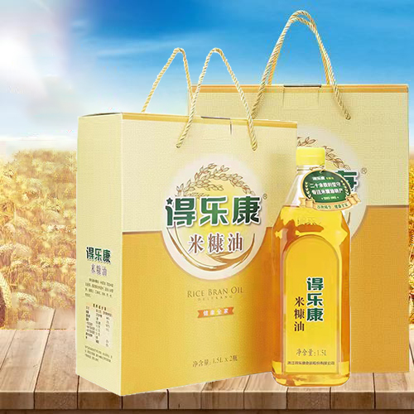 | 2100盒
5 | 稻米油 | 金龙鱼维谷多 | 质量等级：一级，容量：400ml/瓶 | 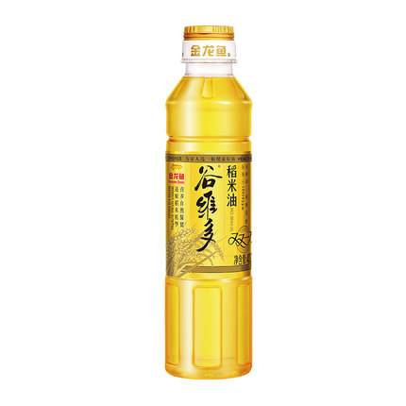 | 11000瓶
6 | 稻米油 | 金龙鱼优+ | 质量等级：一级，容量：1.8L/桶 | 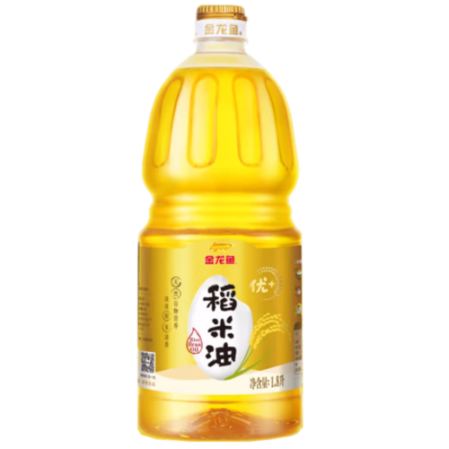 | 5000桶
7 | 玉米油 | 金龙鱼 | 质量等级：一级，容量：5L/桶（非转基因） | 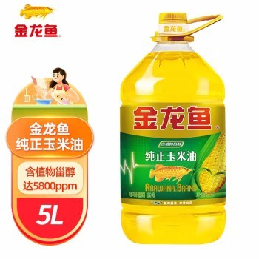 | 600瓶
8 | 玉米胚芽油 | 海天 | 质量等级：一级，容量：500ml/瓶 | 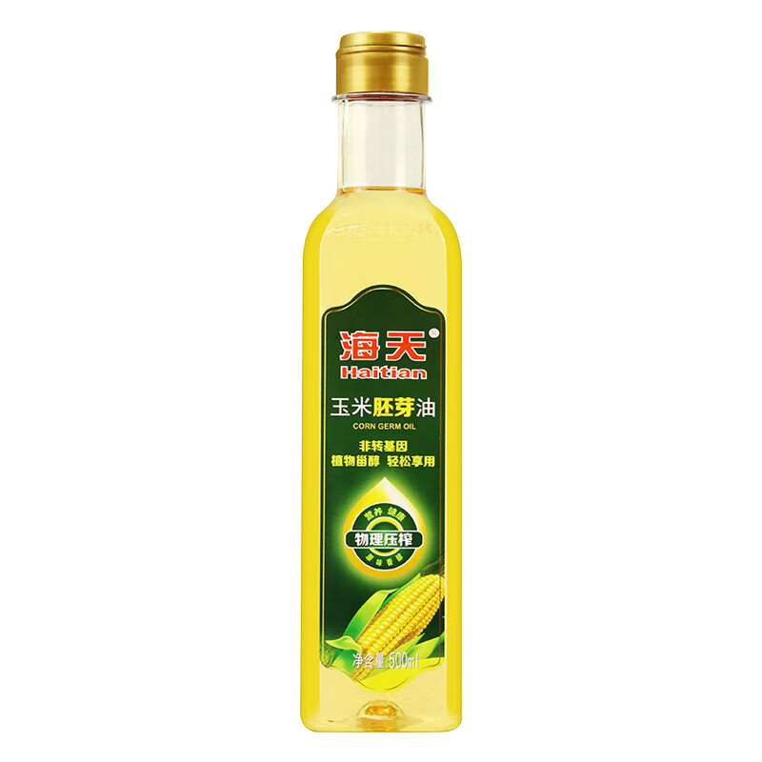 | 12000瓶
9 | 金胚玉米油 | 长寿花 | 质量等级：一级，容量：1.8 L/桶 | 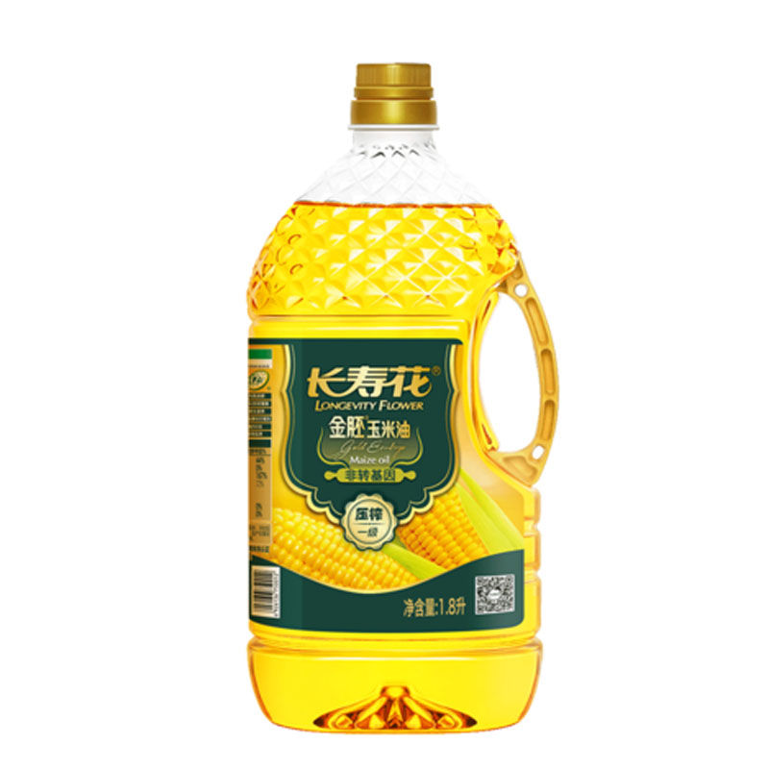 | 6400瓶
10 | 花生油 | 鲁花 | 植物调和油，容量：1.6 L/桶 | 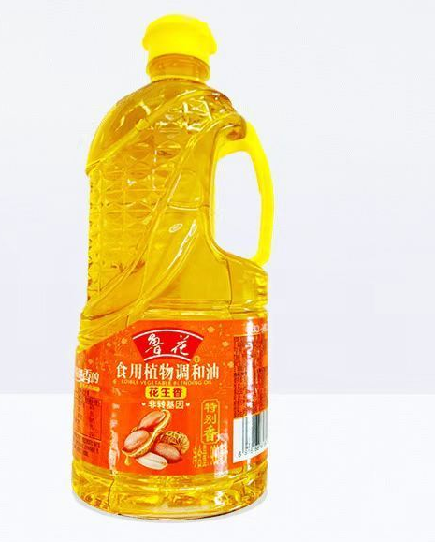 | 2500桶
11 | 菜籽油（非转基因） | 福临门 | 质量等级：一级，容量5L/桶 | 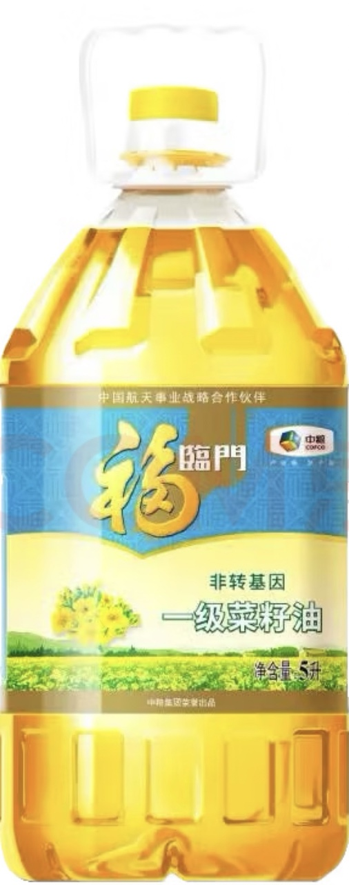 | 1000桶

（二）要求：
1、供货范围：杭州范围内各支行及海宁、安吉支行。
2、供货方式：单品中标后上架银行采购平台，由各支行通过平台下单，供应商接到订单后配送到各支行。单个订单数量以各支行下单为准，平台下单后要求3个工作日内需送到指定支行。
3、提供较新生产日期的产品, 同时对产品存在的任何瑕疵或缺陷承担责任（采购单位将定期进行产品抽检）。如果采购方下单商品存放时间过长，导致临期（到期前60天），则供应商负责免费更换为最新日期商品。

四、报名供应商资格要求
1、依法注册成立，具有良好的商业信誉和健全的财务会计制度，最近三年内无重大违法、违规、违约等事件，杭州有常设实体机构并成立本项目专门的维护管理部门或团队；具备产品供货配送及售后服务能力。关联企业不得同时参加本项目投标。
2、未被信用中国网（https://www.creditchina.gov.cn/） 列入有关“失信被执行人”、“重大税收违法失信主体”、“政府采购严重违法失信行为记录名单”。
3、具有独立法人资格，营业执照经营范围具备食用油批发销售的经销商；
4、具备品牌方一级项目授权书或品牌代理资格；
5、食用油（报名样品）产品质量检验报告;
6、本项目不接受联合体报名。
五、供应商报名材料内容
1、授权委托书（原件加盖公章，PDF格式扫描件）；
2、有效期内的公司营业执照（复印件加盖公章，PDF格式扫描件）；
3、信用中国网（https://www.creditchina.gov.cn/）有关“失信被执行人”、“重大税收违法失信主体”、或中国政府采购网（www.ccgp.gov.cn）“政府采购严重违法失信行为记录名单”或国家企业信息公示系统(www.gsxt.gov.cn)“列入严重违法失信企业名单”网页查询截图打印页加盖公章，PDF格式扫描件；
4、品牌方项目授权书或代理经销资质证明；
5、服务团队及配送能力的相关证明材料（当前或近3年在杭州给100多个采购点同步配送的类似合作案例合同或其他证明材料、拟投标品牌产品的说明、拟采用的配送方式及服务团队的说明及证明材料）。
六、提交材料要求
请将所有要求提交的材料打包并压缩为1个文件包，文件名格式为“杭州联合银行食用油采购项目-供应商全称”。
1、提交的材料要求原件扫描并生成PDF文件或指定格式，对于未按要求加盖公章的电子扫描件以及报名资料未按要求提供或提供不全的，采购人将拒绝其报名。
2、采购人视收到的上述报名材料不涉及商业秘密。
3、报名供应商应确保所提供材料的真实合法性，并由此承担法律风险和赔偿责任。采购人保留对相关材料进一步核实的权利，如发现供应商提供虚假材料的，采购人将取消其本次及以后的报名资格。
4、本项目采用资格预审，对符合本项目资质条件的供应商，采购人均会向《杭州联合银行供应商信息登记表》中的项目联系人邮箱发出采购邀请，开标时间及相关要求以邀请文件通知为准。对不符合要求的供应商，不作原因解释与资料退回。后续项目因故中止的，采购人会通知各报名供应商。
七、本次供应商征集联系
采购人：杭州联合农村商业银行股份有限公司
地址：杭州市上城区建国中路99号
联系人：李老师
联系电话：0571-87923212
报名材料提交邮箱地址:013655@urcb.com
征集期：自公告发布之日起至2025年 1月 *日止（五个日历天）
附件：1.授权委托书
2.杭州联合银行供应商信息登记表

杭州联合银行
2025年1月 *日

